基本設計書

ライントレースカー

組込みソフトウェア

1. 文書の目的
本仕様書は、ライントレースカーの組込みソフトウェアにおける基本設計を記述し、詳細設計および実装工程に向けた指針を提供することを目的とする。

2. システム構成概要
本システムは、マイコンを中心とした組込み制御システムであり、各種入力（ボタン）に応じてモータやLEDなどの出力を制御する。
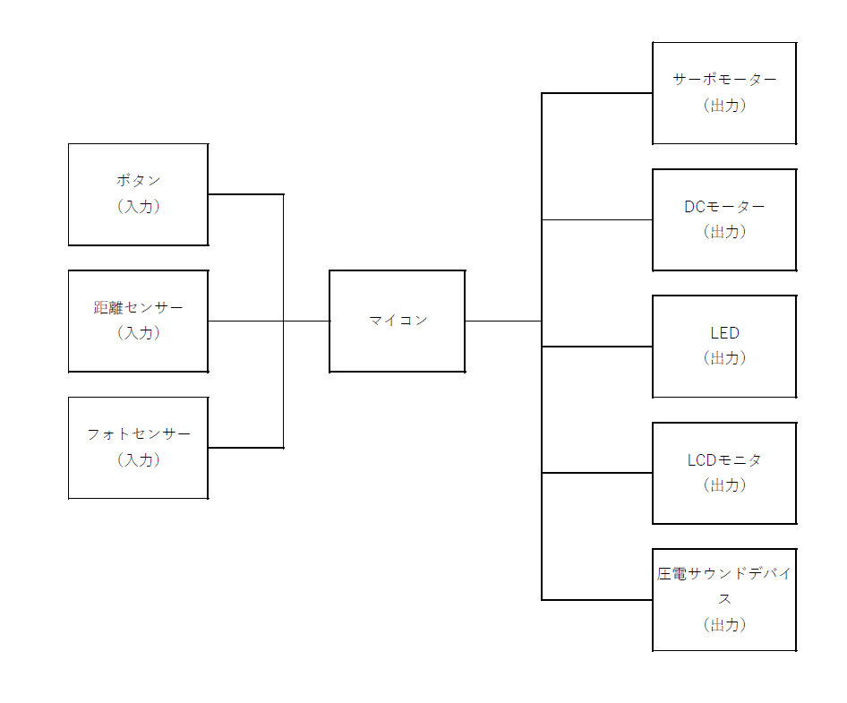
図 1システム構成図

3. モジュール構成

3-1メイン制御モジュール
- メイン関数のルーチン、各モジュールを呼び出す。

3-2入力処理モジュール
    - スイッチ、距離センサ、フォトセンサの入力の管理

3-3表示制御モジュール
    - 各状態に応じたLED、LCDの表示を行う

3-4音制御モジュール
    - 圧電サウンドデバイスの出力の管理を行う。

3-5出力制御モジュール
    - サーボモータ、DCモータの出力の管理を行う。

- 3-1メイン制御モジュール

入力モジュールの状態を読み取る。
↓
各制御を動かすのに必要な計算等処理をする。
↓
処理した情報が必用である制御に渡す。

詳細は次のページ→

メイン制御の主な処理

- 距離センサの処理。

現在の距離が35㎝より遠いか、
35ｃｍ以下かを比較しモータ制御に信号を送る。

- 35ｃｍより遠い距離、または障害物がないとき
→通常時。進む信号送る
- 35ｃｍ以下の距離に障害物があるとき
→止まるように信号送る。

- フォトセンサの処理。

- 前面についた赤（左）、緑（右）、黄（中央）のフォトセンサ。
白線上からはみ出ないよう、モータ出力に信号送る。

- スイッチの処理。

- ライントレースカーについた赤、白のスイッチ。
以下のように処理。

赤 → 緊急停止スイッチ(3秒間長押し電源OFF)
白 → 走行開始スイッチ(1回押す。)

- 3-2入力制御モジュール

- センサとスイッチからの入力を
メイン制御に送る処理。

- 距離センサ
センサから読み取った距離をｃｍに変換。
その後、メイン制御に送る。

- フォトセンサ
センサから現在地が白線上にあるかどうか読み取り、
２進数３ビットに変換。
その後、現在地をメイン制御に送る。

- スイッチ
赤、白ボタンが押されたか、押されていないかの判断。
その情報をメインへ送る。

- 3-3表示制御モジュール

- LCD・LEDの表示。

- 走行状態にあわせてLCD画面表示

    - 初期化中 → 電源ON時
    - 停止中 → 初期化終了時
    - 走行中 → 白ボタン押下し、走行時
    - 障害物停止中 → 障害物検知時
    - 緊急停止 → 緊急停止時（赤ボタン3秒）

- 走行状態にあったLEDの表示

- 通常点滅（電源ON～電源OFF）
- 障害物検知時に間隔狭くなる。

- 3-4音制御モジュール

- 圧電サウンドデバイス（以下ブザー）の制御。

- 白いボタン押下時
→ 音楽再生した後に走行。
- 障害物検知時
→ 単音が出る。

- 3-5出力制御モジュール

- トレースカーのモータ制御とサーボ制御。

- 計算制御の駆動指示値に応じて、
モータとサーボを以下の通り制御する。

駆動指示値（0）→ 即停止（サーボ向き：正面）
駆動指示値（1）→ 微速直進（サーボ向き：正面）
駆動指示値（2）→加速直進（サーボ向き：正面）
駆動指示値（3）→ 前右弱（サーボ向き：浅右）
駆動指示値（4）→ 前右強（サーボ向き：深右）
駆動指示値（5）→ 前左弱（サーボ向き：浅左）
駆動指示値（6）→ 前左強（サーボ向き：深左）
駆動指示値（7）→ 微速後進（サーボ向き：正面）
駆動指示値（8）→ 減速停止（サーボ向き：正面）

4. データフロー概要

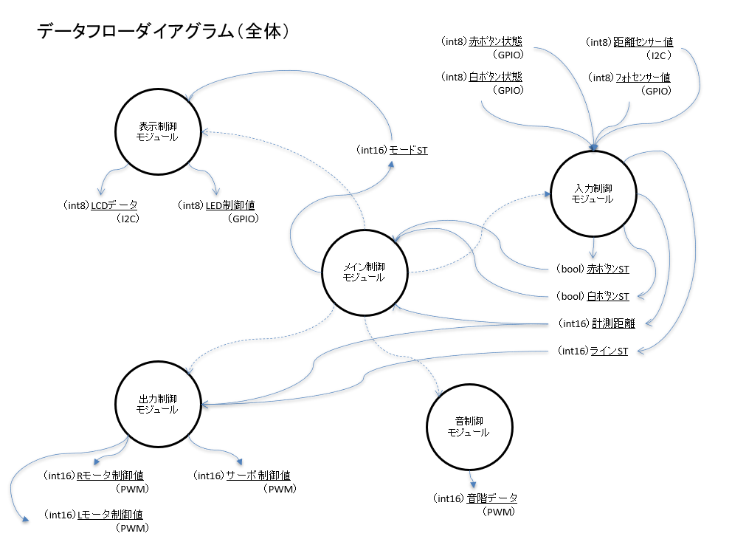

図2データフローダイヤグラム

5. 状態遷移の概要
状態遷移図、状態遷移表を以下に示す。
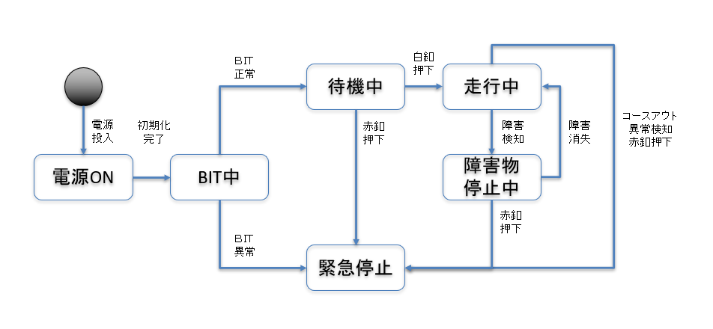
図3状態遷移図

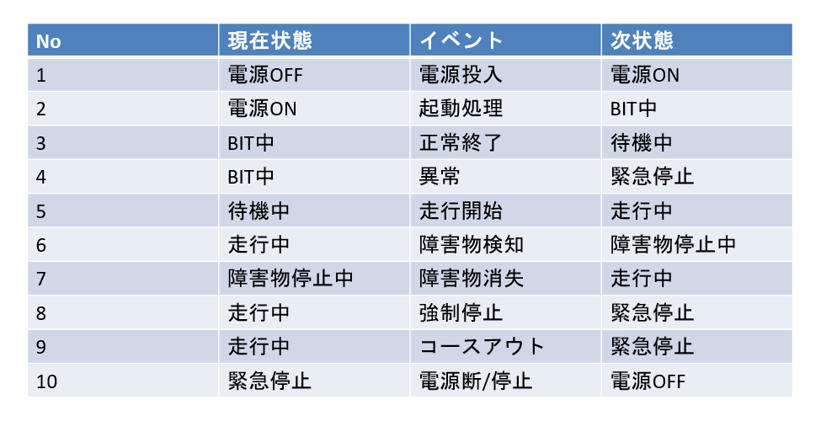
図 4状態遷移表

6. インターフェース概要
各モジュール間は関数呼び出しにより連携し、
状態変数を共有することで制御を行う。

